Styret i FFM i Oslo og Akershus har vært så heldige og fått spesialfysioterapeut
Brit Hov til å holde et PUST kurs for våre medlemmer.
Når 21.september 2016 kl 18 - 21
Sted: Ullevål Hageby Seniorsenter
Damplassen 20, 0852 Oslo (rullestolinngangen er bak huset)
Kurset er for medlemmer i FFM i Oslo og Akershus, men vi ønsker også å invitere personer med ALS, deres pårørende og assistenter fra Oslo og Akershus
Redusert muskelkraft og påvirket regulering av pusten kan gi behov for pustehjelp, såkalt langtids mekanisk ventilasjonsstøtte.
Hensikten med behandlingen er å øke livslengden og/eller bedre livskvaliteten.
Bruker du denne behandlingen, er i nettverket til eller jobber med noen som har ventilasjonsstøtte trenger du kunnskap og ferdigheter.
Målgruppe for kurset er brukere, assistenter, familie og helsepersonell som arbeider i kommune- og spesialisthelsetjenesten som har liten erfaring med brukere med pustemaskin.
Vi tenker at kurset vårt vil passe for personer fra ungdomsskolen og eldre.
Hva vil jeg lære?
Kurset handler om mere enn bare pustemaskiner. Kurset handler også om det å vokse opp og leve med en sjelden diagnose, om helhetlig ivaretakelse og brukerstyring av egen hverdag.
Etter endt kurs skal deltakerne ha styrket sin kompetanse om:
- Hvordan leve et godt liv med langtids mekanisk ventilasjon
- Hvordan ivareta og imøtekomme brukernes behov og ønsker på best mulig måte
- Hvordan pustemaskinen fungerer og hvilke observasjoner og tiltak en bør gjøre
- Hvordan skape tillit og trygghet i samhandlingen mellom hjelper og bruker
- Hvilke tiltak som må iverksettes ved akutte situasjoner
Sjekk ut e-læringsprogrammet: http://kurs.helsekompetanse.no/pust/
Vi tar en pause underveis og serverer pizza og drikke.
Påmelding sendes til ffm.oslo.akershus@gmail.com , gjerne så snart som mulig, men innen 14.september. Hvis du ikke er FFM-medlem, merker du påmeldingen med «stiftelsen» .
Har dere spørsmål kan dere kontakte FFM på mailadressen over eller
Mona Bahus i ALS-stiftelsen på arn-bahu@online.no eller 98 83 62 21.
Ta med laptop hvis du har (det er trådløst nettverk i lokalene)
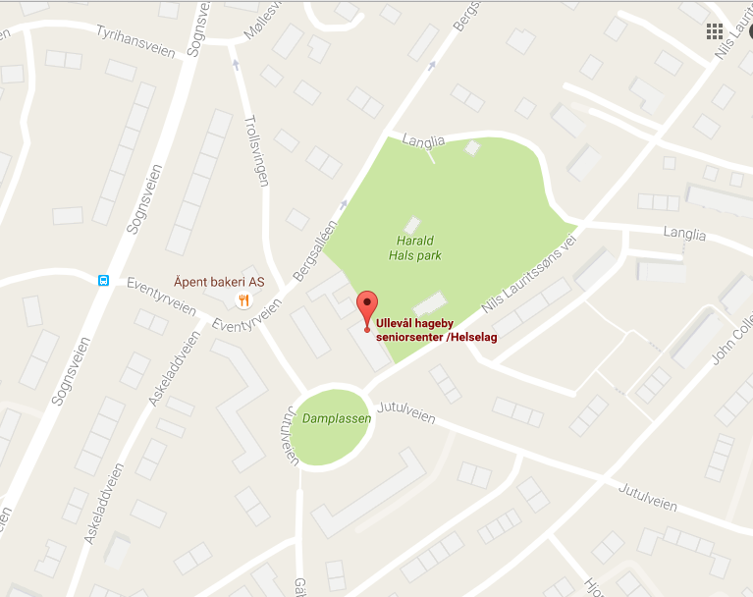
Vi sees!

